河南町青崩地区で、大阪芸術大学の学生が現地調査を行いました！（お知らせ）

地区内を水量豊富な水路が流れ、急峻な斜面に1.38haの棚田を有する河南町青崩地区では、平成25年度に設立された棚田保存会の方々により、子ども達の農業体験や地域住民との棚田保全などの活動が行われてきました。
保存会と芸大生とのコラボレーションにより地域の活性化を目指す「青崩棚田キャンパス活動」の一環で、9月21日（金曜日）に大阪芸術大学の学生4名が現地調査を行いました。
棚田の起伏や周辺環境を実際に確かめながら、地区に人を呼び込み魅力をアピールするための棚田活用について、議論が行われました。
今後はさらなる議論や現地調査を重ね、活動の具体化に向けて動き出します。
参考URL： 南河内の農空間保全活動（棚田保全活動）

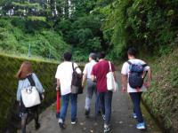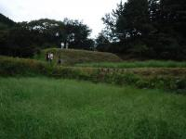
自らの足で起伏を確かめながら、棚田の活用方法について様々な議論がなされました。

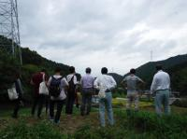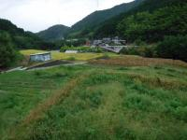
高台にある棚田でイメージを膨らませます。 高台から見下ろした棚田の風景

